界面设计

# 作者： 王海庆 俞淑艳

# 版本： 20160726

# 前言

# 本书使用说明

# 目录

作者： 王海庆 俞淑艳 i

版本： 20160726 i

前言 i

本书使用说明 ii

目录 iii

第1部分 设计基础先知道 1

1 从零开始，UI设计全接触 2

1.1 UI设计 2

1.2 UI设计流程 3

1.2.1 产品流程 3

1.2.2 UI设计流程 4

1.3 UI设计要点 5

1.3.1 实用与美观并重 6

1.3.2 内容与形式统一 6

1.3.3 技术与艺术融合 6

1.4 本章小结 6

2 版式设计， 元素各就位 7

2.1 造型元素 10

2.1.1 点 10

2.1.2 线 14

2.1.3 面 18

2.1.4 空白 18

2.2 形式原理 19

2.2.1 重复 19

2.2.2 近似 19

2.2.3 渐变 19

2.2.4 特异 19

2.2.5 对比 19

2.2.6 发射 19

2.2.7 密集 19

2.2.8 空间 19

2.2.9 肌理 19

2.3 版式类型 19

2.3.1 骨骼型 19

2.3.2 满版型 19

2.3.3 分割型 19

2.3.4 曲线型 19

2.3.5 倾斜型 20

2.3.6 三角型 20

2.3.7 焦点型 20

2.3.8 散点型 20

2.3.9 指示型 20

2.4 创意方式 20

2.4.1 绘画与渲染 20

2.4.2 解构与重组 20

2.4.3 框架与突破 20

2.4.4 破坏与重塑 20

2.4.5 夸张与空白 21

2.5 本章小结 21

2.6 拓展学习 21

3 色彩设计，缤纷来点色 xxii

3.1 色彩基础 xxii

3.2 色彩感觉 xxii

3.3 色相分析 xxii

3.4 配色训练 xxii

3.5 本章小结 xxii

3.6 拓展学习 xxii

第02编 界面要素步步来 xxiii

4 Logo设计，大胆秀自己 xxiv

4.1 色彩基础 xxiv

4.2 色彩感觉 xxiv

4.3 色相分析 xxiv

4.4 配色训练 xxiv

4.5 本章小结 xxiv

4.6 拓展学习 xxiv

5 导航设计，精彩不迷航 xxv

5.1 色彩基础 xxv

5.2 色彩感觉 xxv

5.3 色相分析 xxv

5.4 配色训练 xxv

5.5 本章小结 xxv

5.6 拓展学习 xxv

6 Banner设计，图文焦点秀 xxvi

6.1 色彩基础 xxvi

6.2 色彩感觉 xxvi

6.3 色相分析 xxvi

6.4 配色训练 xxvi

6.5 本章小结 xxvi

6.6 拓展学习 xxvi

第03编 界面设计全搞定 xxvii

# 第1部分 设计基础先知道

本书希望助您成为优秀的界面设计师，在上路之前，不妨先看看下面的问题。

* 什么是UI设计？
* 好的UI设计标准是什么？
* 面对设计，您是否无从下手、手足无措？
* 何为版式设计？如何进行版式设计？
* 如何选择色彩？如何做好色彩设计？
* 如何进行创意？

这些就是本书第1部分试图解决的问题。

当然，这些问题是世代设计从业者不断探索的问题，如果要彻底这些问题，您需要若干年的专业设计训练，甚至毕生的探索。本书的目的是给你一些设计基础和设计建议，仅仅是管中窥豹，希望可以为初学者的设计之路斩除一些荆棘。

如果这些问题已经了然如胸，您可以直接从第2部分开始学习。

如果您迫不及待想进行设计，您也可以直接从第2部分进行学习，但是强烈建议您学习一段时间之后，可以回来翻翻第1部分的内容。

# 从零开始，UI设计全接触

## UI设计

用户界面（User Interface，简称UI，亦称使用者界面）指用户和软件产品的交互媒介，用户使用产品时看到的软件界面、进行的交互操作、使用感受等都属于UI的范畴。

用户界面设计（User Interface design，UI设计，下文简称为UI设计）指对软件的人机交互、操作逻辑和界面美观的整体设计，好的UI设计可以赋予产品美观大方的用户界面、简单易用的用户操作和印象深刻的用户体验，从视觉传达、人机交互、用户体验等方面提升产品的整体竞争力。

UI设计作为设计学科的一个分支，将技术与艺术高度融合，以视觉传达为主要手段，谋求产品的功能美和形式美，以设计师的设计努力满足用户的心理需求。

就UI设计的适用领域来说，主要分为网页UI设计、移动UI设计、游戏UI设计、软件UI设计等如图1-1~图1-4所示。本书主要以网页UI（辅以部分移动UI设计案例）为分析对象，探讨UI设计的设计基础和设计方法，以Photoshop为主要工具的UI设计和实现方式。

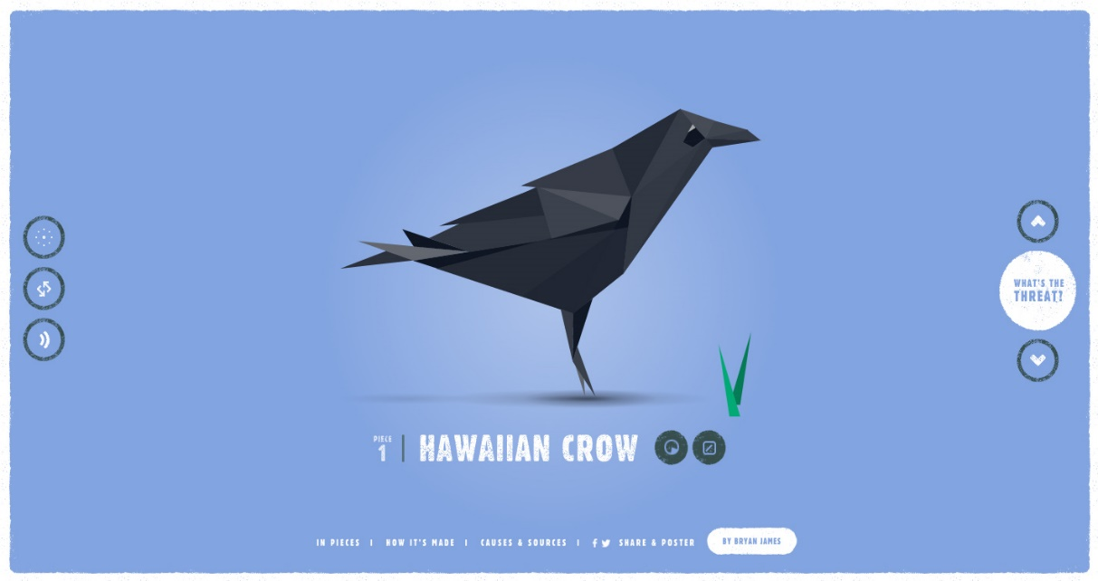

图 1‑1 网页UI设计

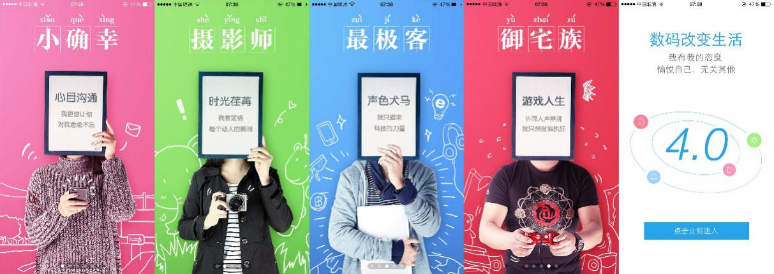

图 1‑2 移动UI设计

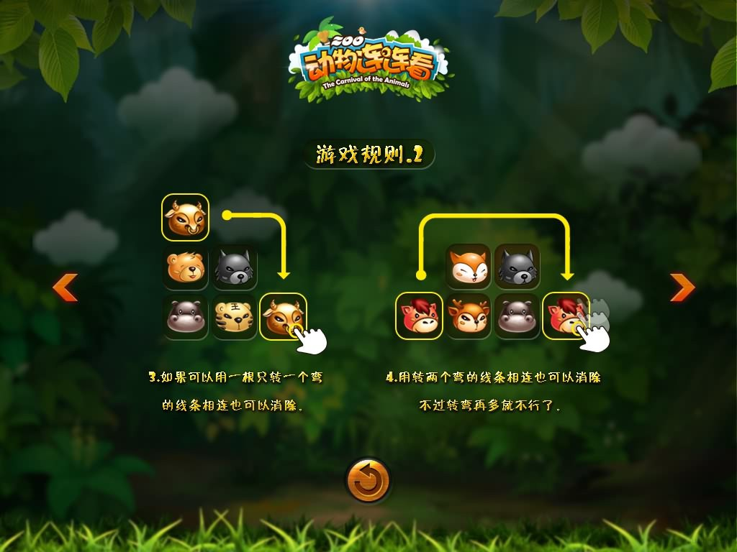

图 1‑3 游戏UI设计

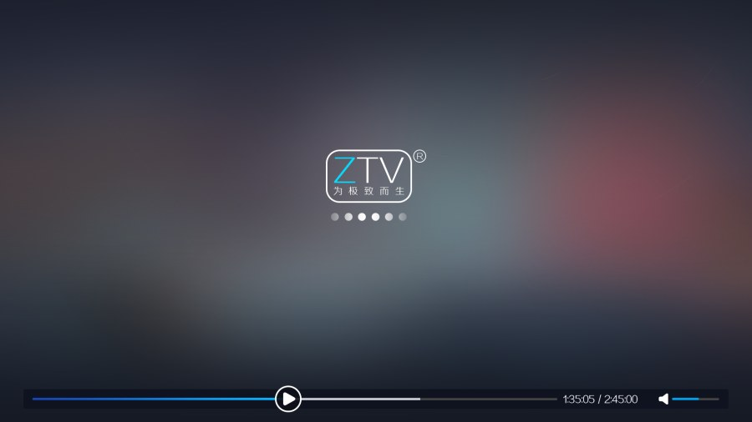

图 1‑4 软件UI设计

## UI设计流程

在了解了UI设计的概念和分类之后，我们首先看下产品流程，从中了解UI设计在其中的位置和作用，然后再剖析UI设计流程，管中窥豹整个UI设计。

### 产品流程

我们把企业用于策划、分析、设计一种产品的步骤或者活动序列称为产品流程，不同公司不同产品的流程可能稍微不同，但大同小异，图1-5是本书总结的产品流程图，在时间序列上主要包含四个部分，需求分析、功能设计、视觉设计、技术实现，在岗位序列上需要产品、交互设计、视觉设计、用户研究、前端开发、后端开发等人员（部门）参与。

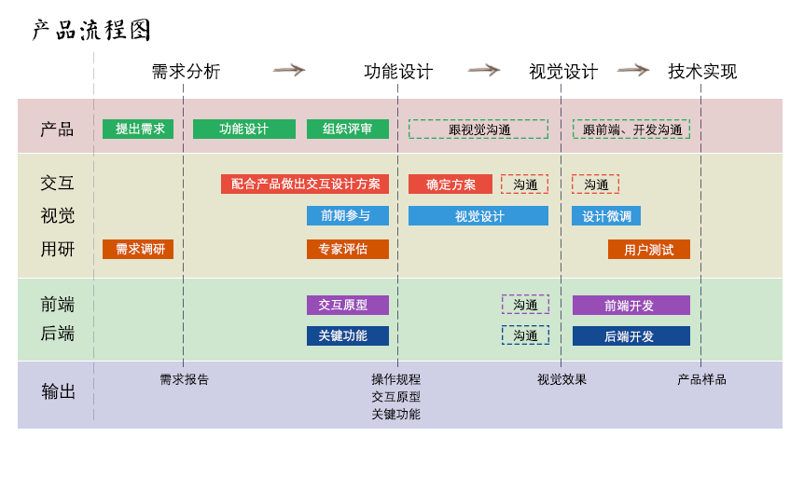

图 1‑5 产品流程图

**需求分析阶段**。通过用户调研，明确用户需求，提出详细的用户需求报告。需求分析阶段主要需要用研和产品的协同工作。

产品定位是什么？用户群体有哪些？用户特征如何？产品需解决的痛点有哪些？如果有竞品，它们的优势在哪、痛点在哪、差异在哪？

产品功能如何？用户需要哪些功能？功能之间的优先级如何？最好能够提供详细的功能模块图，包括功能点、优先级、功能环境、其他说明等。

**功能设计阶段**。通过产品、用研、交互、视觉、前后端开发人员的协同工作，确定产品实现功能，功能的用户操作规程，交互设计方案和交互原型，并组织评审、专家评估。功能设计阶段需要交互、视觉、用研以及开发测试人员就操作规程、交互原型、页面流程、页面布局达成共识。

根据产品的功能点，我们先确定用户需要完成哪些任务？每个任务又可以分解为哪些子任务？这些子任务的操作流程、目标是什么？分布在哪些页面，子任务的层级结构是怎样的？任务、子任务的优先级关系是怎样的？如何在界面上突出主要任务？

**视觉设计阶段**。在与产品部门、交互部门和开发部门沟通中，确定产品的视觉设计方案，主要包括产品风格、产品导航、版式设计、色彩设计等，然后交互部门审核视觉方案是否符合交互要求。

**技术实现阶段**。技术开发团队进行产品的开发，同时保持与产品、交互、设计、用研部门的沟通，保持产品研发顺利。

从产品流程可知，UI设计和交互设计、用户研究、视觉设计、用户体验设计等有所交叉，各有侧重（感兴趣的同学可以招聘网站看看职位描述和岗位要求，了解详情）。

本书的研究范围限定为以视觉设计为主要内容的UI设计部分。

### UI设计流程

基于产品的需求分析和功能设计，UI设计担负着产品的视觉设计工作，包括产品风格确定、产品界面设计等，UI设计工作流程如下图1-6所示，分为布局规划、风格确定、版式设计、色彩设计、视觉要素设计、界面整合、界面优化和规范审核等，可以进一步总结为分析（布局规划、风格确定）、设计（版式设计、色彩设计）、整合（视觉要素设计、界面整合）和优化（界面优化、规范审核）等四个过程。

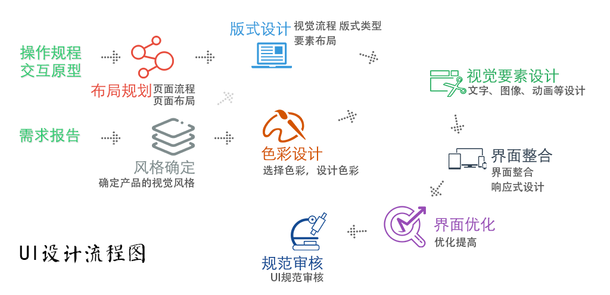

图 1‑6 UI设计流程图

**布局规划**。有效利用需求分析和功能设计阶段的成果，从操作规程、交互原型中分析得到页面流程和页面布局，称为布局规划。布局规划阶段，需要设计产品的整体布局、导航、功能页面之间的流程关系等。

**风格确定**。从用户调研和需求报告中，头脑风暴得出产品的视觉风格，即风格确定。视觉风格是一种表现形态，有如人的风度一样，是设计作品整体上所呈现出来的代表性特点，是内容与形式的统一，是设计者主观特点和题材的客观特征相统一的独特风貌。例如极简风格、手绘风格等。

风格确定过程可以大体分为两个过程：

* 从用户调研和需求报告中分析特征关键词，如青春、活力、鲜明、理性、安静等
* 从特征关键词确定设计风格

**版式设计**。将文字、图像、动画等传达要素运行造型元素和视觉原理进行视觉关联与配置，将意图以视觉形式表现出来，称为版式设计。通俗点说，版式就是排版。

根据页面布局、页面流程确定视觉流程和版式类型，将文字、图像、动画等视觉要素视为造型元素，选择合适的形式原理布局页面，从而完成版式设计，达成功能上主次分明、导航清晰、布局合理，审美上增强整体感、增加表现性的优秀版式。

**色彩设计**。根据视觉风格确定产品的整体色调，选择基本色、搭配色，基于感觉、色彩构成等为布局的视觉元素着色。

**视觉要素设计**。界面中视觉要素文字、图像、动画设计，具体来说logo、menu、banner等设计和布局，其中包含文字编排、图像创意、动画设计等等。

**界面整合**。将视觉要素设计式设计、色彩设计等成果整合成界面，形成完整的视觉设计方案。

**界面优化**。界面设计的进一步整理、优化。

**规范审核**。视觉设计方案提交UI规范审核，不符合规范的地方进行整改。

## UI设计要点

### 实用与美观并重

UI设计的目标是设计布局合理、视觉效果突出、功能强大实用方便的用户界面，以便用户能够轻松愉快地使用产品。因此，衡量UI质量的标准有两个：

* UI能否给用户提供简单易用、操作友好的使用体验
* UI能否给用户提供美观大方、印象深刻的视觉表现

### 内容与形式统一

任何设计都有一定的内容和形式，设计的内容是指它的主题、形象和题材等要素的总和；形式是它的结构、风格设计语言等表现方式。一个优秀的设计必定是形式对内容的完美表现。

形式美必须符合作品内容呈现的需要，脱离作品内容的形式美难脱“花哨”之嫌；相反，只求内容欠缺形式，又会缺乏表现。只有将丰富的内容和多样的形式有机统一，才会设计出既功能全面又体现美观的作品。

### 技术与艺术融合

在UI设计中，我们需要明确的主题、鲜明的风格、丰富的内容、美观的形式，只有在技术和艺术的融合中，才能达到内容与形式的统一、实用与美观并重，才能达成优秀的UI设计。

在技术和艺术的融合中，艺术为目标，技术为手段；艺术为统领，技术为支撑。UI设计需要从艺术设计、视觉传达等设计领域汲取营养，UI设计领域的技术包括，版式设计、色彩设计、文字设计、图像（图形、图案）设计、动画设计、原型设计、测量标注、切图、优化等技术。

## 本章小结

本章简单介绍UI设计概念、UI设计流程和UI设计要点。

UI设计是用户界面设计，将技术与艺术高度融合，以视觉传达为主要手段，谋求而产品的功能美和形式美，以设计师的设计努力满足用户的心理需求。

产品流程在时间序列上分为需求分析、功能设计、视觉设计、技术实现四个步骤，在岗位序列上需要产品、交互设计、视觉设计、用户研究、前端开发、后端开发等人员（部门）参与。

本书的研究范围限定为以视觉设计为主要内容的UI设计部分。

UI设计工作流程分为布局规划、风格确定、版式设计、色彩设计、视觉要素设计、界面整合、界面优化和规范审核等，可以进一步总结为分析（布局规划、风格确定）、设计（版式设计、色彩设计）、整合（视觉要素设计、界面整合）和优化（界面优化、规范审核）等四个过程。

UI设计过程中，需要注意实用与美观并重、内容与形式统一、技术与艺术融合。

# 版式设计， 元素各就位

版式设计，通俗的说，就是排版，将内容以合理、有效、美观的方式呈现。

版式设计，指根据特定的内容和主题，将文字、图像、色彩、动画、视频等传达要素，运用造型元素和形式原理进行视觉的关联与配置，从而将设计意图以视觉形式表现出来的过程。版式设计就是艺术地、高效地排列传达视觉要素的过程，也即排版过程。

版式设计在UI设计中的作用主要体现在两个方面，

* 实用层面，视觉传达效果最优化
* 美观层面，带来美的遐想、美的享受

**实用层面**主要满足用户的生理需求，让设计作品更加清晰、明确地呈现，符合视觉原理与思维习惯，达到视觉效果的最优化。

**主次分明，突出主体**。版式设计可以利用视觉流程、形式原理等突出版式主体，形成层次感。如图2-1所示。

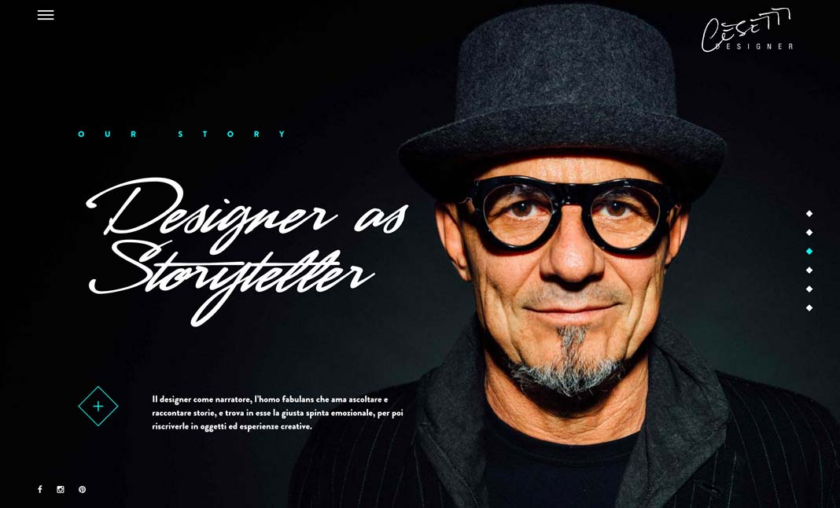

图 2‑1 层次分明突出主体，来自于Cesetti Dssigner *http://cesettidesigner.it/*

**布局合理，便于阅览**。版式设计需要符合视觉原理与行为习惯，导航清晰、主体背景对比明显、文字编排合理、图形设计富有说服力，如图2-2在视觉中心设计导航，同时采用菱形增加页面动感。图2-3采用左右滑动的方式介绍团队成员，犹如漫步在企业展板前，自左向右一一阅览，贴近人们的视觉习惯，令人印象深刻。图2-1、2-2、2-3来自于意大利设计团队Cesetti Dssigner的官方主页（http://cesettidesigner.it/）。

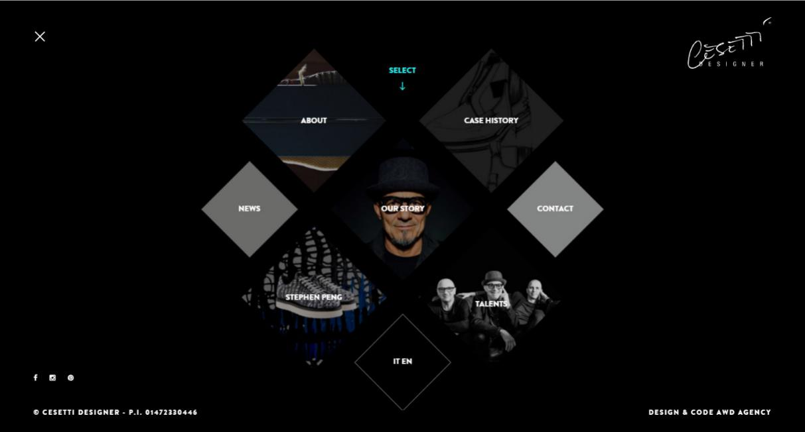

图 2‑2 清晰导航便于阅览

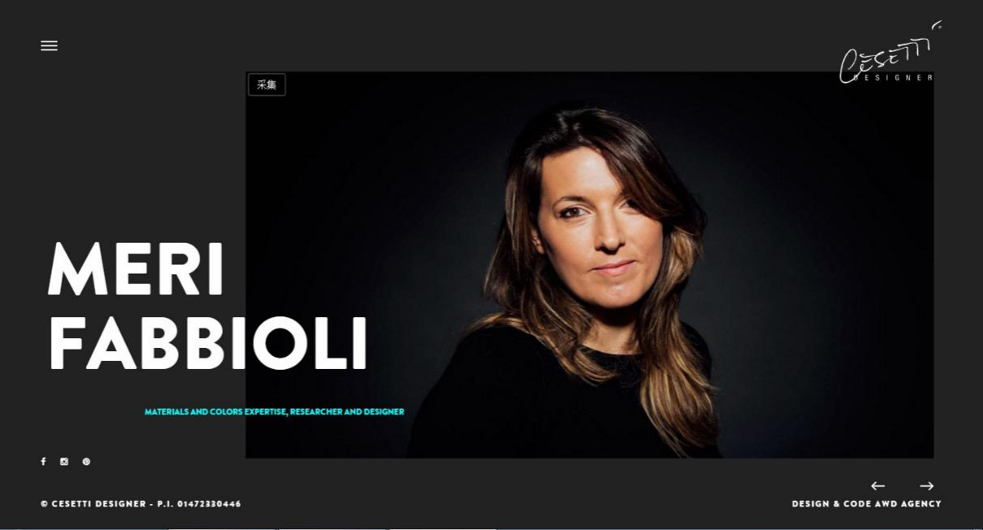

图 2‑3 符合视觉习惯便于阅览

**美观层面**主要满足人的心理感受，通过版式设计让作品富有感染力，能够给用户带来美的遐想、美的享受。

图2-4~2-7为法国大众运动汽车的网站(http://volkswagen-sportscars.fr/)截图，统一的曲线导航方式，富有优雅、科技，真实汽车推盘、全景展示、截图交互、细节展示等给人真实的操控感受，以快速的节奏、富有科技感的呈现方式给人节奏感和科技感，整个网站视觉冲击力较强、艺术表现力强，极富感染力。图2-4为全景展示效果，2-5为全景展示时的截图交互，2-6为内饰展示，2-7为内饰细节展示。

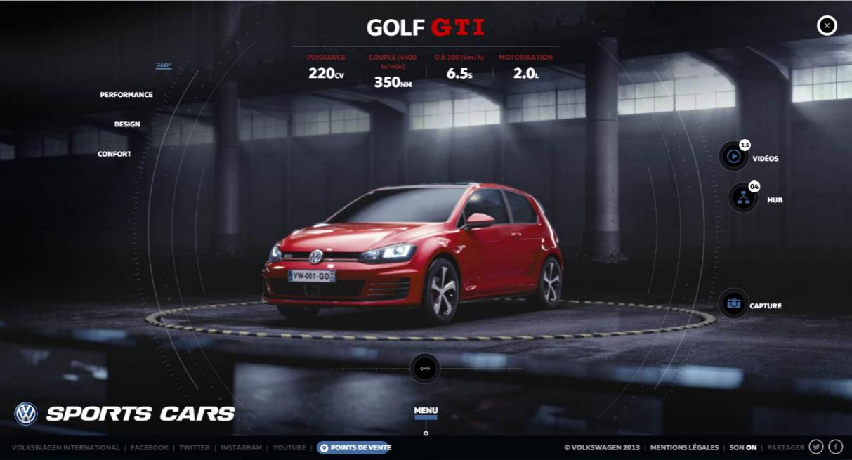

图 2‑4 极富科技感的全景展示，来自*http://volkswagen-sportscars.fr/*

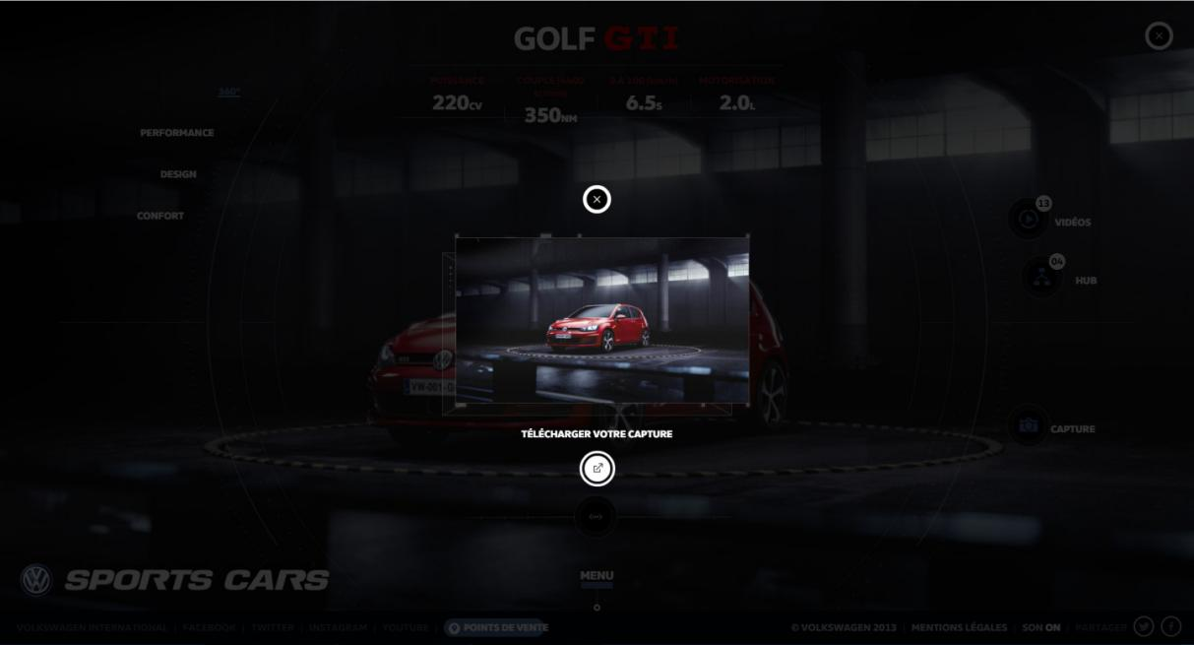

图 2‑5 极强的操控感

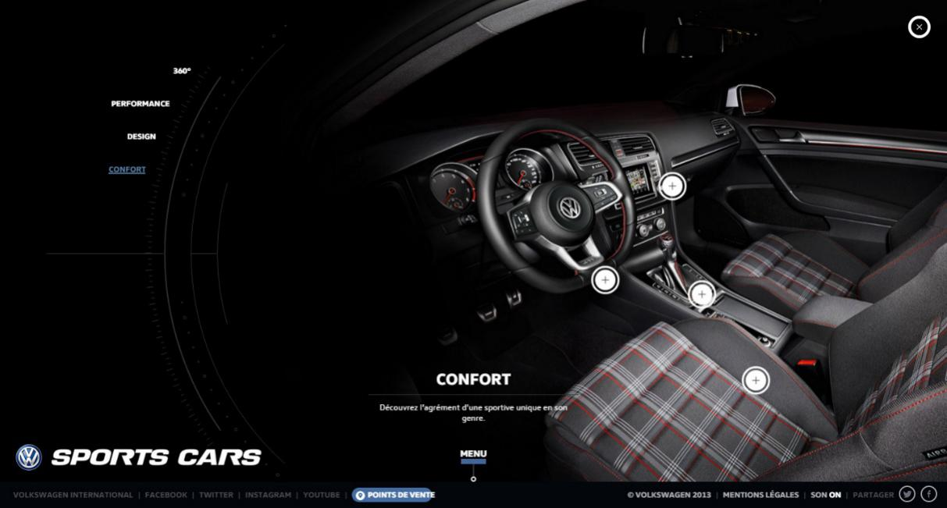

图 2‑6 曲线、圆形统一的科技感表现

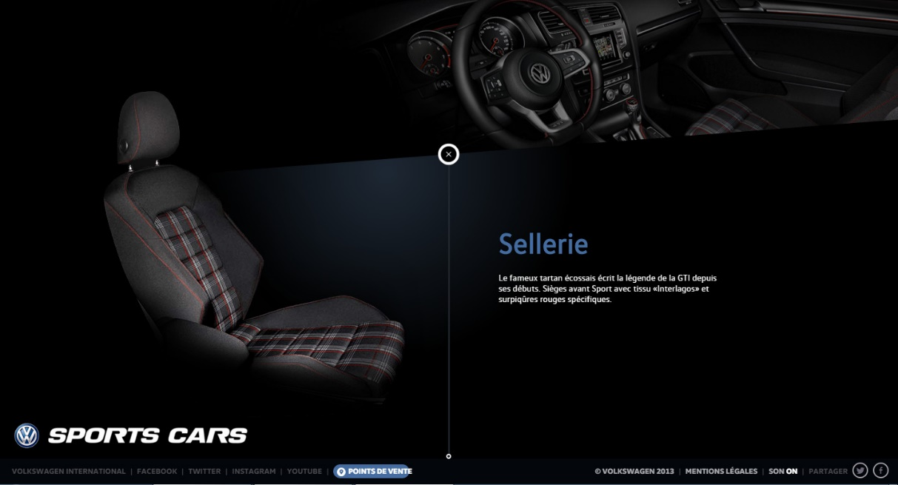

图 2‑7 细节放大效果，对比效果明显

了解了版式设计的作用后，有没有急不可耐地想学版式设计？接下来让我们从造型元素、形式原理、版式类型等三个方面学习版式设计，然后通过创意方式的解析能够对大家的创新创意有所帮助。

## 造型元素

所谓的造型元素指设计中形成版面的最基本的构成单元，基本的造型元素是点、线、面和空白。无论版面的内容、形式如何，都是由这些基本造型元素组成的。造型元素的变化与组合可以形成丰富多彩的版面。

需要注意的是，这些造型元素不仅仅指具体的点、线、面，也指虚拟存在的点、线、面。例如，小的图形相对于大的版面可能形成一个“点”，文字的排列可能形成一条线，如图2-8所示，图形化的文字logo相对于整个版面来说是一个点，文字的水平排列形成一个水平线，*图片来自法国交互设计机构Creaktif的作品Jetlag（http://jetlag.photos/）*。

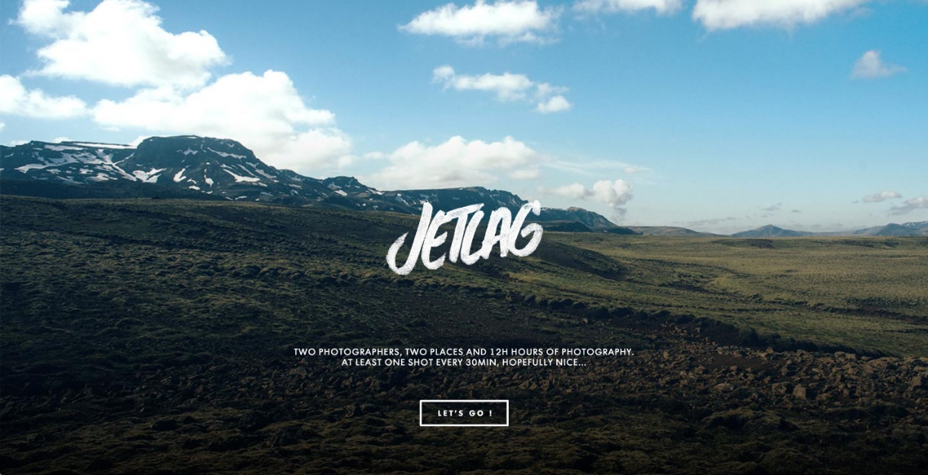

图 2‑8 造型元素虚拟存在图，来自Jetlag *http://jetlag.photos/*

### 点

作为造型元素的点，可能是一个圆形，也可能是方形、三角形等其他形状，甚至可能是文字、图片，只要在视觉上相对较小即可形成点的效果。

#### 1.点的心理特征

点在设计中是无处不在的，不同大小、数量、构成的点在设计中的作用也会有所不同。

##### 集中注意

单点具有聚合、集中注意力的功能，如图2-8所示，文字logo视觉形态上形成点，可以有效吸引注意力，起到强调的作用。版面设计中，经常利用这一特性形成视觉焦点如图2-8~图2-12。

单点在版面上的位置不同，也可以带来不同的心理感受。单点位于平面或空间中心时，既引人注目又兼具平衡感。如图2-9所示。

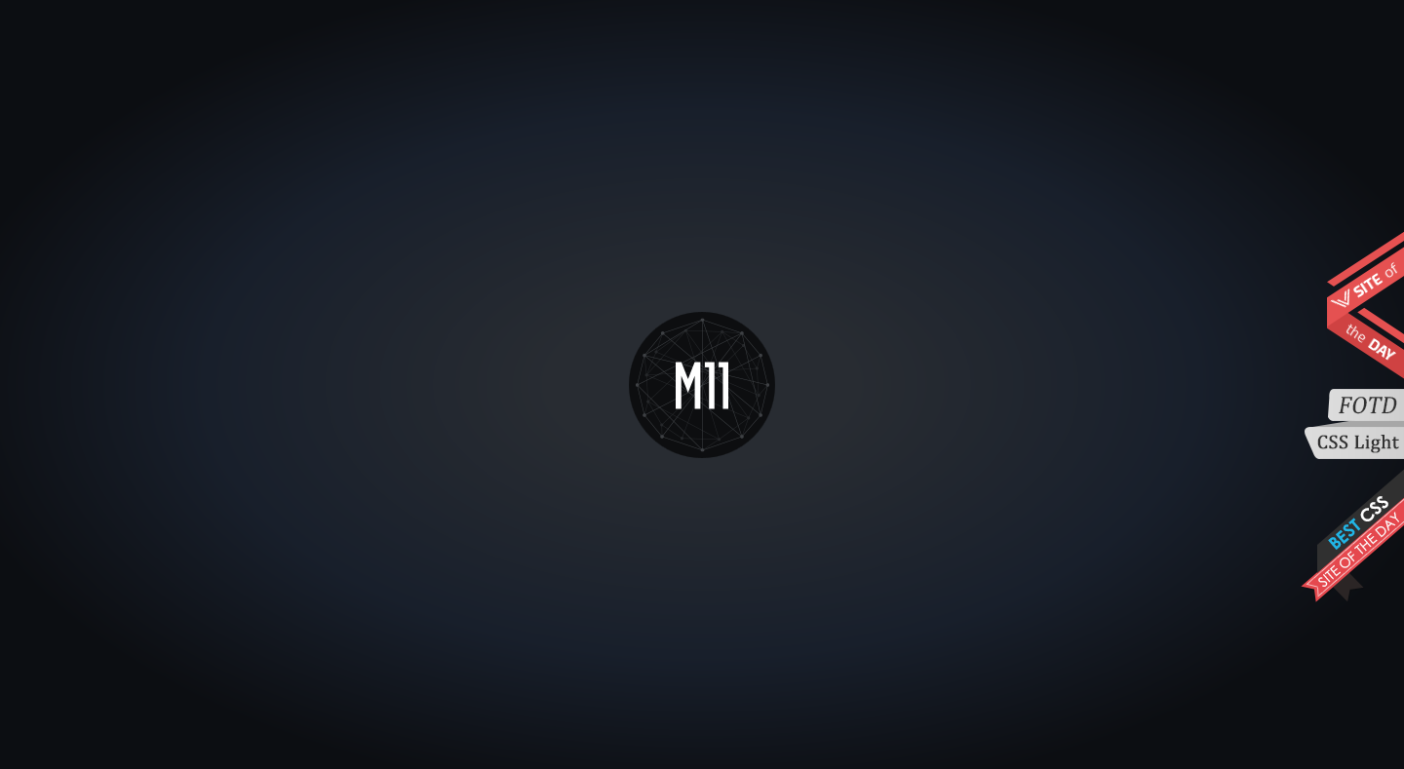

图 2‑9 点位于中心时，引人注目、稳定感，来自*http://m11.biz.ua/*

##### 运动动势

当单点不在平面中心时，则会产生**趋中**的动势，给人运动的感觉。

当单点位于版面水平中心偏上时，具有下坠感，偏下时，具有稳定感。图2-10中圆形logo即为“单点”造型元素，位于水平居中垂直略微偏上，可以感觉到明显的下向动势，网站恰恰利用此点提示用户向下滚动网页。图2-11中play的按钮位于中间位置偏下时，具有稳定感。

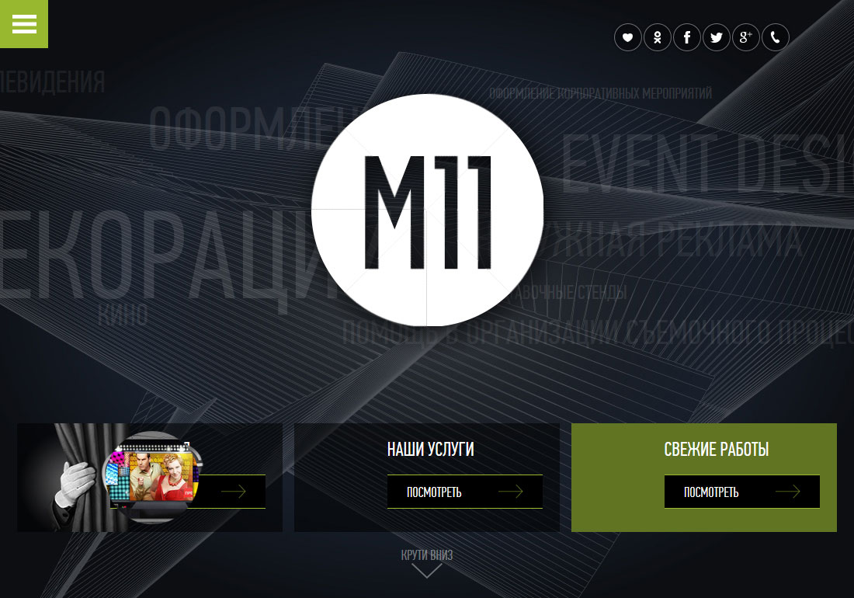

图 2‑10 点位于中间偏上时，有下坠感，来自http://m11.biz.ua/

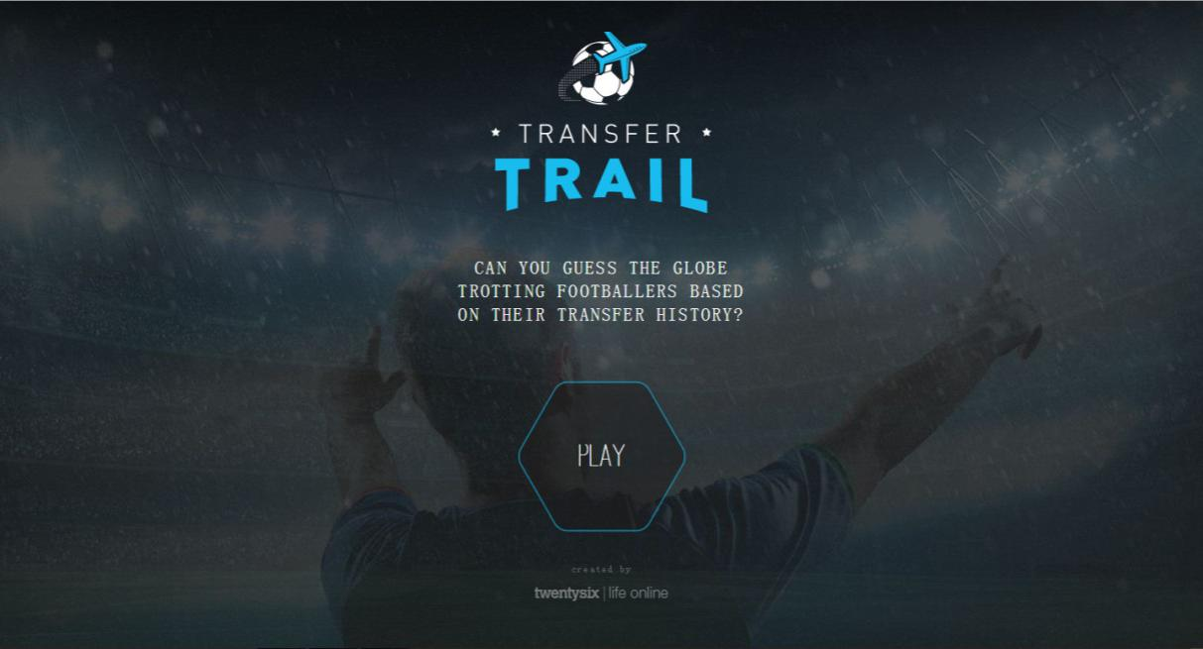

图 2‑11 点位于中间偏下时，有稳定感，来自*http://www.transfertrail.com/*

当单点位于版面的左上、右上时，产生强烈的不安定性，位于版面左下、右下时，则具有强烈的动感，一般情况下版面上需要利用其它元素进行平衡。如图2-12所示，右上角的鹿可认作版面中的单点，位于右上角时产生了明显的运动趋势，增加了整个版面的运动趋势。如图2-13所示，两个骑自行车的人位于版面的左下角，充满动感，背景图片的设计则保证了整个版面的均衡。



图 2‑12 单点位于右上角时，产生强烈的不安感



图 2‑13 单点位于左下角时，产生强烈的动感

相同大小的点，视线会在点之间游走，形成线的感觉。多个点之前的视线移动可以形成“虚形”，这种表现方式灵动随性、比较时尚，比较流行的点描风格即来源于此，如图2-14所示。

如果两个点大小不一致，视线会从大的点向小的点移动，可以利用这样的特征进行视觉流程的构建。如图2-15所示，图中的海鸥和人物角色相对于整个图形来说作为“点”存在，右侧较大，左侧较小，视觉流程是从海鸥移向人物。另外，图中文字切换的两个点，也是从较大的点移向较小的点。

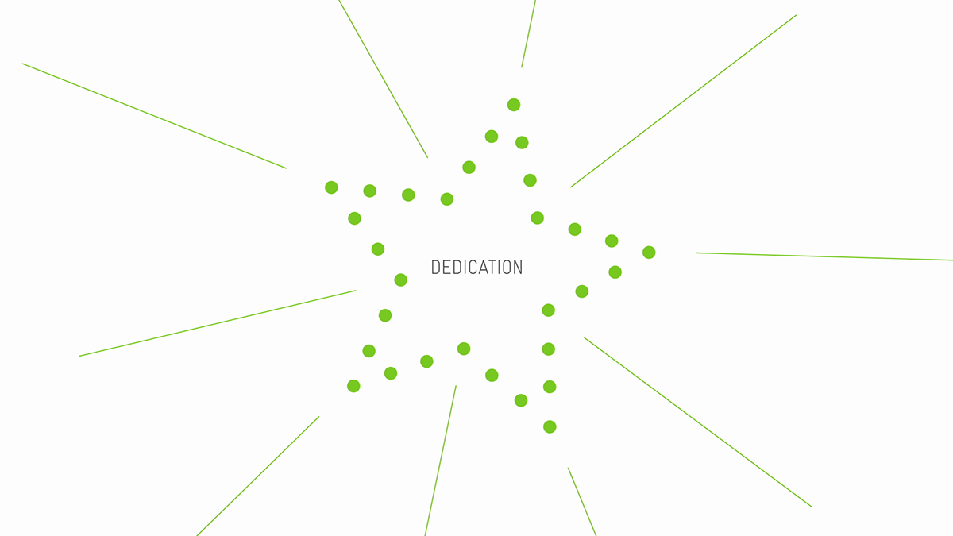

图 2‑14 由点形成虚形

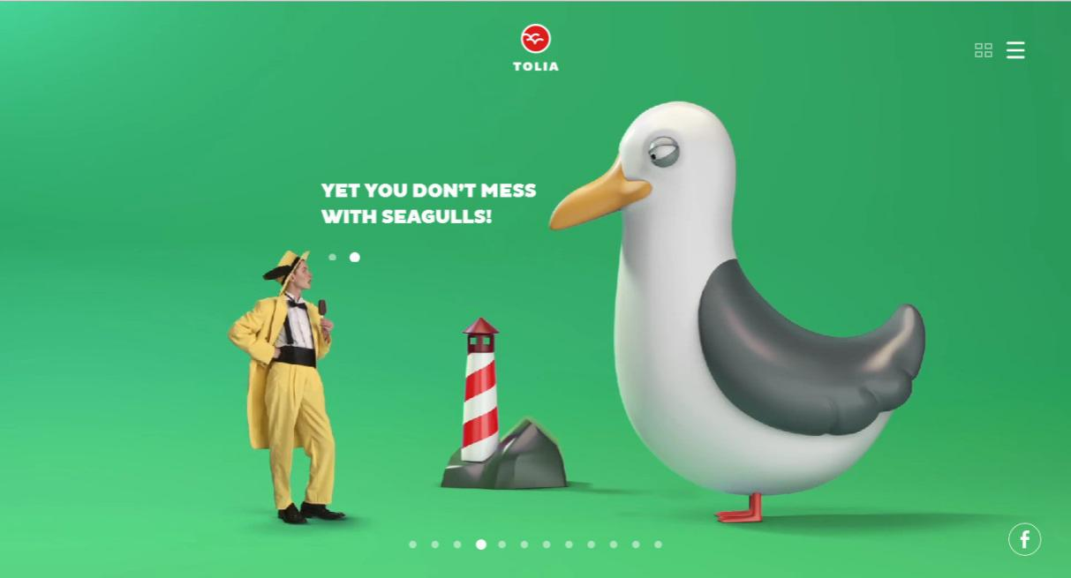

图 2‑15 利用点的大小引导视觉流程，来自*http://tolia.ge/*

### 线

#### 1.线的性格

线可以认为由点的移动而形成的，也被理解为面的界限或面的交叉。版面中的线形式多样，有直线、曲线、粗线、细线、实线、虚线、明线、暗线等，不同形式的线条具有不同的性格，如图2-16所示。

直线最直观的感受就是明快、简洁，给人以速度感、男性的阳刚特征等，其中水平线还具有平静、稳重的感觉，垂直线还具有力度、伸展、直接的感觉，斜线则具有动感和指向感。

曲线具有流畅、柔美的特征，自由曲线还可以表达随意、不受拘束、动感和自然的特征，几何曲线则可表达均衡、规则和扩展感。

折线则产生变化、曲折之感，可以表达出方向感、锐利感和空间感。

粗线可以表达力量、厚重和壮实，细线则表达细腻、精致和锐利之感。

实线给人充实的造型和饱满的情绪，虚线则给人以空名感。

明线在版面上比较突出，暗线则有谦虚之美。

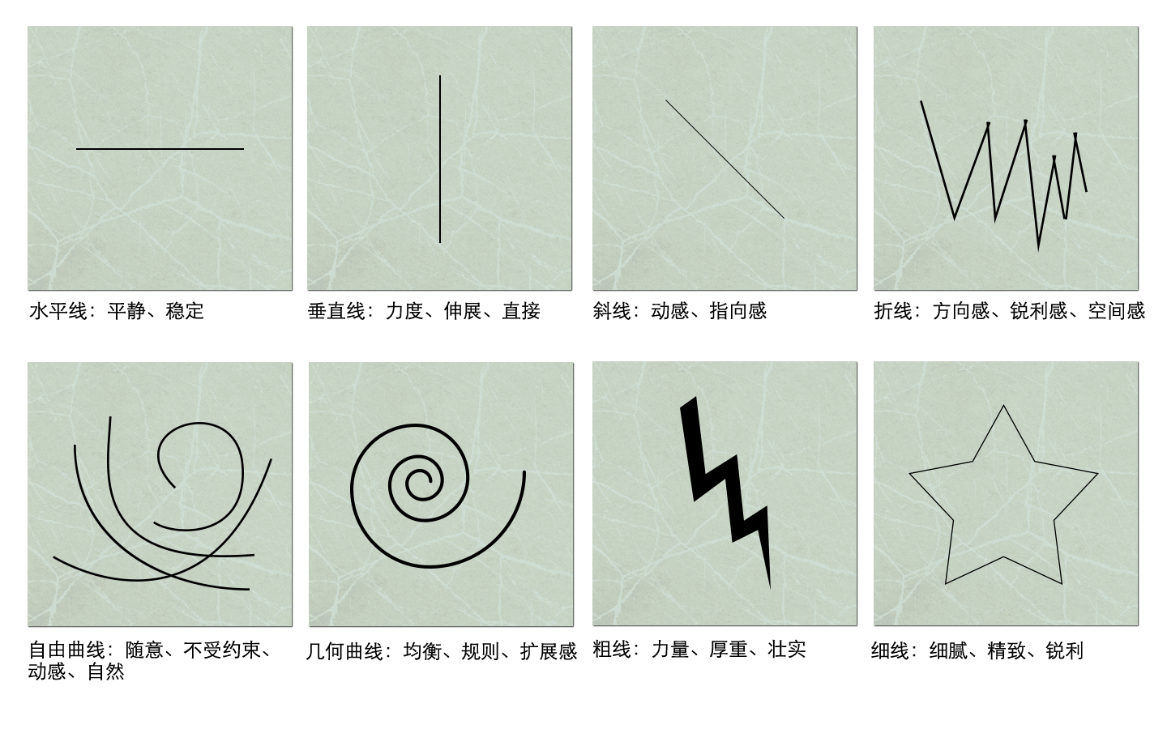

图 2‑16 线的性格

#### 2.线的作用

**线的空间分割作用。**在版面设计中，我们利用明线或者暗线来分割版面，如图2-17所示雷诺汽车网站，左右两侧不同颜色形成的“暗线”将版面分成左右两个部分。左侧实景图表达人的惊喜，右侧抽象图展示汽车的优秀特征。图2-18采用实线分割栏目，线的排列可以使分栏更清晰、更具条例，增强网站的可读性。

在利用线分割版面时，需要考虑各造型元素间的相互关系，还需考虑被分割空间间的比例关系，依据分割比例的不同，可以分为等量空间分割和不等量空间分割。等量空间分割，如图2-18所示，容易产生统一、稳定和优雅美，不等量空间分割，如图2-17所示，则可以产生对比、动势和节奏感。

**线的视觉引导作用。**在版面设计中，灵活利用不同形式的线条，可以引导用户视觉流程，如图2-19、2-20、2-21所示。图2-19为百雀羚官方网站，版面右侧的“东方之美”书法字体形成的线条充满韵律之美，符合女性化妆品网站特征，下端的垂直线条具有引导作用，提示用户继续向下浏览。图2-20版面中间的箭头和线条也同样具有视觉引导作用，提示用户继续浏览，同时该网页也通过线条的填充显示浏览的进度，详情参见网站https://www.serioverify.com/。 图2-21所示的Timelikes网站(*https://timelikes-infonity.fr/***)，**利用环形线条由粗到细排列，引导用户视线聚焦版面中心，网站logo所在区域，达到突出页面主题的效果。

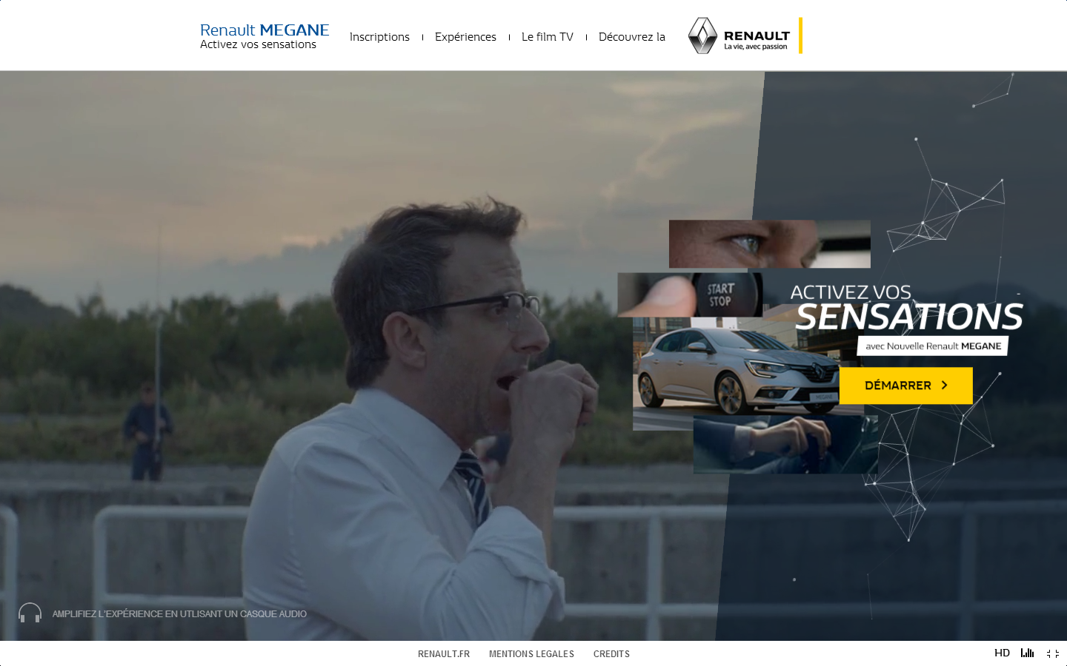

图 2‑17线的分割作用，暗线的不等量分割，来自雷诺*http://data.nouvellemegane.renault.fr/*

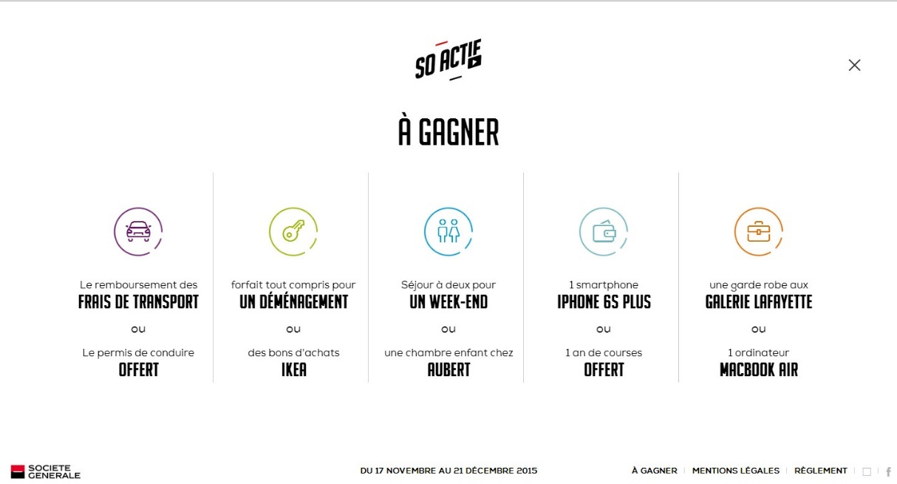

图 2‑18 线的分割作用，实线的等量分割，来自Societe Generale *http://www.societegenerale.fr/*

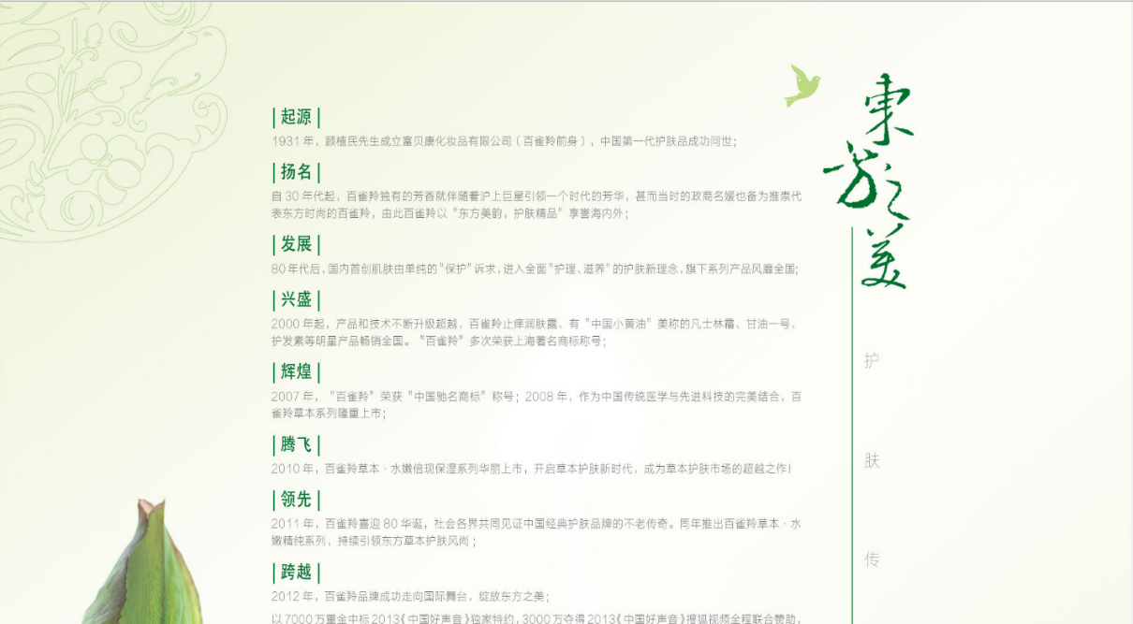

图 2‑19 线的视觉引导作用、强调装饰作用，来自百雀羚网站 *http://www.pechoin.com/brand.html*

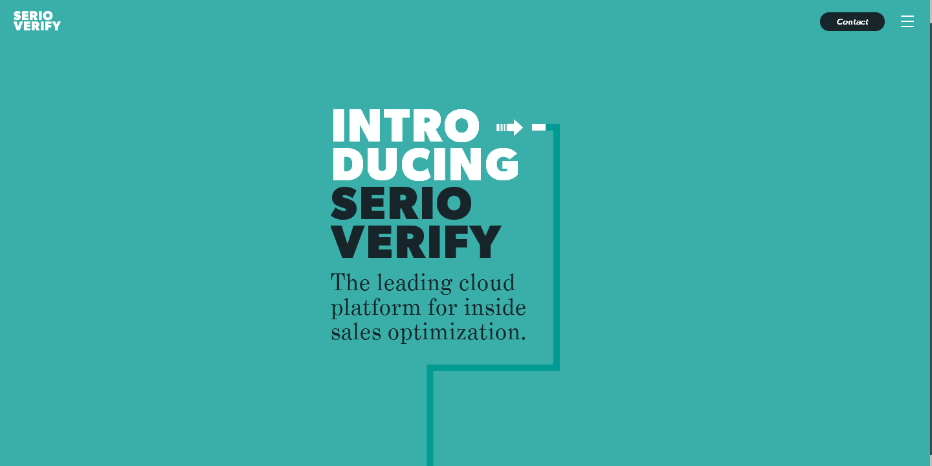

图 2‑20 线条的视觉引导作用，来自Serio Verify *https://www.serioverify.com/*

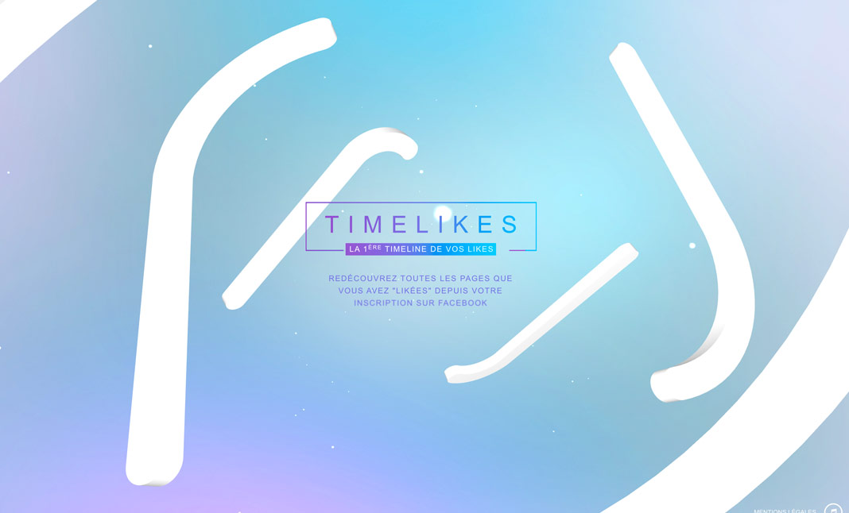

图 2‑21 线条的视觉引导作用，强调装饰作用，来自Timelikes [*https://timelikes-infonity.fr/*](https://timelikes-infonity.fr/)

**线的强调装饰作用**。版面设计中，我们往往可以在网站标志、导航链接等重要元素周围利用线条来“强调”该内容，如图2-19所示在关键字左右利用两条竖线来强调内容，美化显示效果。如图2-21所示，在logo周围的渐变框线在美化显示效果的同时也可以起到强调作用。图2-22中“羽动人生”上下的装饰性线条，可以起到强化层次、约束空间的作用。图2-23中，链接周围的环形线条，可以美化、强调链接。在强调装饰元素时，线条可以为直线、曲线、环线，可以位居上下、左右、包含，或者作为背景存在。

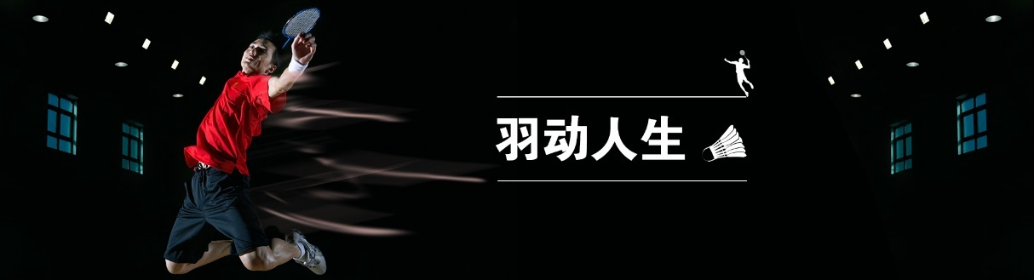

图 2‑22 线条的强调装饰作用

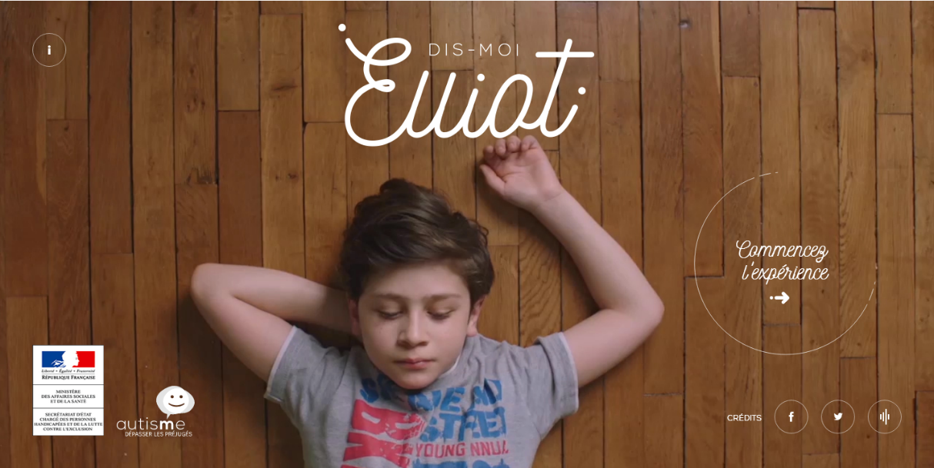

图 2‑23 线条的强调装饰作用，来自Dis-mo Elliot *http://dismoielliot.fr/*

需要注意的是，目前比较流行的透明按钮（又称幽灵按钮-Ghost Button）即是线条强调装饰的典型应用，如图2-24所示。透明按钮指外以线框展示轮廓，内以文字示意功能，背景透明的按钮，这种按钮通透简约，贴合整体风格又不失神韵，往往用于大图背景、视频背景等网页中。

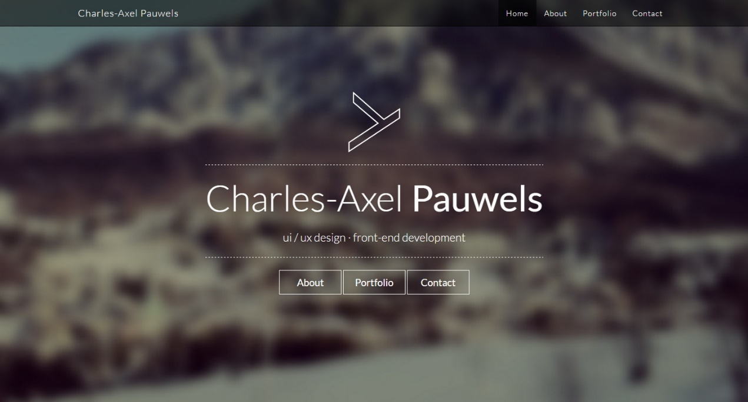

图 2‑24 线的装饰强调作用，幽灵按钮，来自 Charles-Axel Pauwels *http://capauwels.com/index*

#### 3.线的力场

线的力场是一种感觉，是通过线构成的图形表现出来的气势和情感。线条的粗细、颜色、纹理、立体感等影响线的力场，如图2-25所示。在版式设计中，应该结合版式背景、主体色彩、线条表达需求等多方面，选择合适的线的力场。

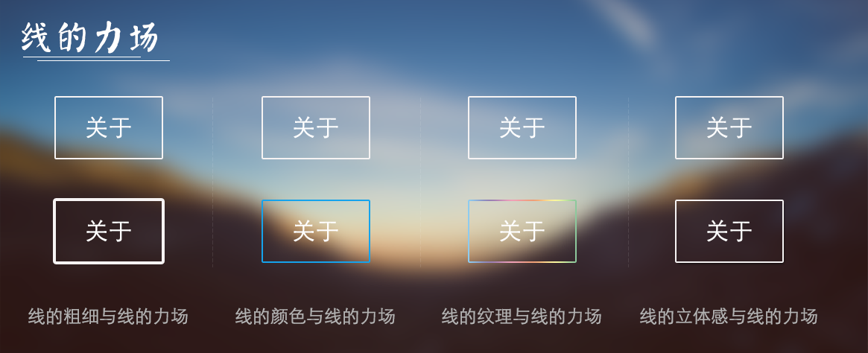

图 2‑25 线的力场影响因素图

### 面

#### 1.面的概念

面是点和线的延展，点的扩大或点的密集可以形成面，线的宽度增加或线的移动也可以形成面。相对于点和线而言，面的视觉感受强烈，同时面的造型可以带来丰富的视觉感受。

面的造型指面围成的形状和形象，形状可以有三角形、四边形、多边形、圆形、不规则形等，形象可以有动物形象、人物形象、风景形象、意向形象、抽象形象、具象形象等。版面中的面可以是文字、图像、色块等。面可以正形，也可以是负形。

#### 2.面的作用

### 空白

## 形式原理

### 重复

### 近似

### 渐变

### 特异

### 对比

### 发射

### 密集

### 空间

### 肌理

## 版式类型

### 骨骼型

### 满版型

### 分割型

### 曲线型

### 倾斜型

### 三角型

### 焦点型

### 散点型

### 指示型

## 创意方式

### 绘画与渲染

### 解构与重组

#### 点化

#### 线化

#### 解构图片，一生多，少生多

### 框架与突破

**立体化**

### 破坏与重塑

#### 破坏

#### 形中套物

#### 移花接木

#### 替代

#### 变形处理

### 夸张与空白

#### 夸张

## 本章小结

## 拓展学习

# 色彩设计，缤纷来点色

## 色彩基础

## 色彩感觉

## 色相分析

## 配色训练

## 本章小结

## 拓展学习

# 第02编 界面要素步步来

# Logo设计，大胆秀自己

## 色彩基础

## 色彩感觉

## 色相分析

## 配色训练

## 本章小结

## 拓展学习

# 导航设计，精彩不迷航

## 色彩基础

## 色彩感觉

## 色相分析

## 配色训练

## 本章小结

## 拓展学习

# Banner设计，图文焦点秀

## 色彩基础

## 色彩感觉

## 色相分析

## 配色训练

## 本章小结

## 拓展学习

# 第03编 界面设计全搞定